API Radio Doliv
Puente de datos entre la aplicación móvil (App-radio) y el sitio web público (RADIODOLIV_PAGINA)
Documento técnico · Versión de septiembre de 2026
Este documento describe cómo está construida la API que comunica la app Flutter del equipo con la página web de Radio Doliv: qué componentes la forman, cómo viaja la información en ambos sentidos, qué endpoints existen y cómo la app modifica el contenido que se publica en el sitio.

1. Panorama general
Radio Doliv tiene dos aplicaciones que trabajan sobre la MISMA base de datos («hive_db»):
- App-radio — la aplicación móvil en Flutter que usan director, gerentes y empleados (asistencia, reportes, anuncios internos y gestión del contenido del sitio).
- RADIODOLIV_PAGINA — el sitio web público en PHP (programas, eventos, podcasts, equipo, servicios, sección azul, anuncios).
La «API» no es un servidor nuevo: es la capa que permite que estas dos aplicaciones compartan datos sin duplicar lógica. Está formada por dos mitades complementarias:
Mitad | Dónde vive | Para qué sirve | Quién la usa
Escritura (CRUD) | App-radio/hive-backend → /site/* | Crear, editar y borrar contenido del sitio | La app (rol director)
Lectura (JSON) | RADIODOLIV_PAGINA/api/*.php | Exponer en JSON los mismos datos que muestran las páginas | La app y cualquier cliente

El pegamento entre ambas es la base de datos compartida: lo que la app escribe por hive-backend queda en las tablas de «hive_db», y el sitio (y la API de lectura) lo leen de esas mismas tablas en la siguiente carga.

2. Arquitectura y flujo de datos
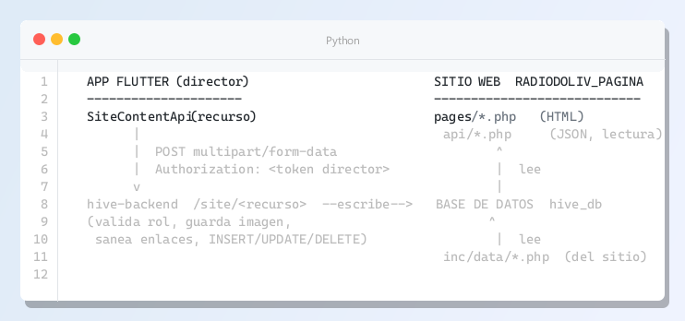
Lectura desde la app (por ejemplo, la parrilla en el reproductor):
- La app pide GET /radio/programs a hive-backend (usuario autenticado, no hace falta ser director), o bien GET api/programas.php al sitio.
- Ambos devuelven el mismo formato, así que la app puede apuntar a cualquiera de los dos sin cambiar el código de parseo.
Escritura desde la app (el director edita un anuncio):
- La pantalla de gestión usa SiteContentApi('anuncios').create(...) / .update(id, ...).
- La petición viaja como multipart/form-data (la imagen es opcional) con el token del director en la cabecera Authorization.
- hive-backend comprueba el rol, guarda la imagen en el servidor, sanea los enlaces externos y hace el INSERT/UPDATE en la tabla «anuncios».
- La próxima vez que alguien abre la página de anuncios (o llama a api/anuncios.php), el dato nuevo ya está ahí, porque la base es la misma.

3. Capa de lectura — RADIODOLIV_PAGINA/api/
Es un conjunto de scripts PHP de solo lectura. No reemplaza nada del sitio: reutiliza las mismas funciones de datos que ya usan las páginas (inc/data/*.php) y las devuelve en JSON. No requiere autenticación y admite CORS desde cualquier origen (Access-Control-Allow-Origin: *).

3.1. _bootstrap.php — utilidades compartidas
- api_ok($payload) — responde 200 con {"success": true, ...$payload}.
- api_fail($mensaje, $status) — responde {"success": false, "error": "..."}.
- api_run($fn) — ejecuta la consulta dentro de try/catch; si la BD falla, devuelve un JSON de error en vez de un 500 en blanco.
- api_absolute_url($ruta) — convierte una ruta relativa de asset ("assets/img/...") en URL absoluta, para que la app no tenga que conocer el dominio ni la subcarpeta.
- api_site_prefix() — calcula la subcarpeta del sitio a partir de la petición: "" en producción (dominio raíz), "/RADIODOLIV_PAGINA" en XAMPP local.

3.2. Endpoints de lectura
Endpoint | Método | Respuesta (clave principal) | Origen de los datos
api/anuncios.php | GET | announcements[] | tabla anuncios
api/eventos.php | GET | events[], ticket_link | tabla radio_events (solo activos)
api/programas.php | GET | items[] (ver 3.3) | tabla radio_programs
api/podcasts.php | GET | podcasts[] (con episodes[]) | radio_podcasts + radio_podcast_episodes
api/equipo.php | GET | team[] | radio_team + team_socials
api/servicios.php | GET | services[] | tabla radio_services
api/seccionazul.php | GET | sponsors[] | sponsors + sponsor_socials (con respaldo estático)
api/config.php | GET | stream_url, whatsapp, social, chat_endpoint | constantes del sitio

Todas las rutas de imagen que devuelven estos endpoints salen ya como URL absoluta.

3.3. El contrato de «programas»
api/programas.php se alineó con el formato que ya consume la app en hive-backend (GET /radio/programs), para que ambos backends sean intercambiables:
Aspecto | Formato
Clave raíz de la lista | items (no "programs")
Nombres de campo | camelCase: slotStart, slotEnd, badgeTime
weekdays | lista de enteros ISO [1..7] (1 = lunes), no la cadena "1,2,3,4,5"
Campos por elemento | id, title, host, schedule, badgeTime, slotStart, slotEnd, weekdays, accent, image

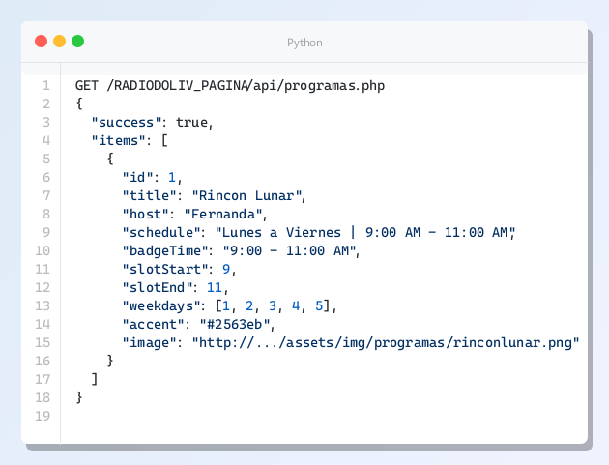

4. Capa de escritura — hive-backend /site/
Vive en App-radio/hive-backend (site_content.php, enrutado en index.php). Implementa el CRUD completo del contenido del sitio. Todas las operaciones —incluido el listado— pasan por site_require_director().

4.1. Autenticación
site_require_director() acepta dos formas de entrar:
- Sesión de la app: token del usuario en la cabecera Authorization y rol = 'director'.
- Llave de servicio: cabecera X-Api-Key igual a SITE_CONTENT_KEY del .env (para la app interna de Sistemas, que no tiene login). Si SITE_CONTENT_KEY está vacío, esta vía queda deshabilitada y solo entra el director por sesión.
GET /radio/programs es la excepción: solo pide usuario autenticado (require_auth), para que cualquier empleado pueda ver la parrilla desde el reproductor.

4.2. Recursos y rutas
Para cada recurso hay cuatro rutas con el mismo patrón:
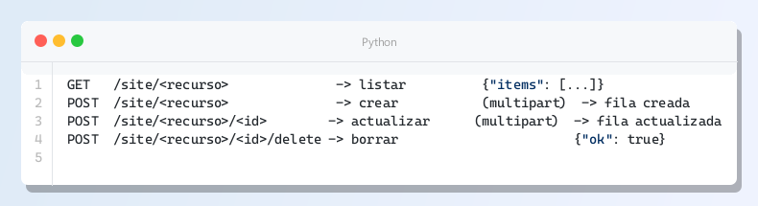
Recurso (app) | Tabla(s) en hive_db
anuncios | anuncios
eventos | radio_events
programas | radio_programs
podcasts | radio_podcasts + radio_podcast_episodes
equipo | radio_team + team_socials
servicios | radio_services
patrocinadores | sponsors + sponsor_socials

4.3. Manejo de imágenes y enlaces
- Crear y actualizar SIEMPRE se envían como multipart/form-data porque la imagen es opcional. El campo de archivo típico es «image» (en anuncios, «imagen»).
- El backend guarda el archivo en el servidor y almacena solo la ruta relativa (p. ej. "assets/img/eventos/foo.jpg"); el sitio la sirve desde RADIODOLIV_PAGINA.
- Los enlaces externos (link_web, link_facebook, ...) pasan por safe_external_url() antes de guardarse.

4.4. Cliente en la app (Dart)
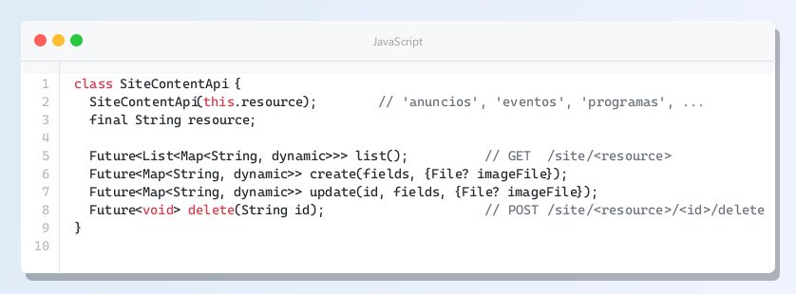Instancias reales en la app: anuncios, eventos, programas, podcasts, equipo, servicios y patrocinadores (una pantalla de formulario por recurso).

5. Formato de respuesta y errores
Capa | Éxito | Error
RADIODOLIV_PAGINA/api/* | {"success": true, ...} | {"success": false, "error": "mensaje"} (HTTP 4xx/5xx)
hive-backend /site/* | {"items": [...]} / fila / {"ok": true} | {"error": "mensaje"} (HTTP 4xx/5xx)

El cliente Dart trata como error cualquier código distinto de 200 (o 201 al crear) y extrae el texto del campo «error» para mostrarlo al usuario.

6. Configuración y despliegue

6.1. App (lib/core/api_config.dart)
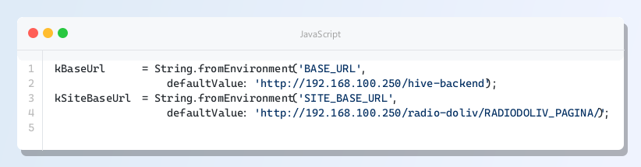
- kBaseUrl — raíz de hive-backend (escritura y /radio/programs).
- kSiteBaseUrl — raíz pública del sitio; se usa para completar rutas de imagen.
- Se sobrescriben en compilación con --dart-define=BASE_URL=... y SITE_BASE_URL=...

6.2. Base de datos (RADIODOLIV_PAGINA/config/db.php)
- Conexión PDO a «hive_db», la MISMA base que usa hive-backend.
- Credenciales en config/.env (no versionado); config/.env.example documenta las variables (DB_HOST, DB_NAME, DB_USER, DB_PASS).
- get_pdo() cachea la conexión en una static para reusarla en toda la petición.

6.3. Local vs producción
Entorno | Ruta del sitio | api_site_prefix()
XAMPP local | http://localhost/radio-doliv/RADIODOLIV_PAGINA/ | /RADIODOLIV_PAGINA
Producción (Hostinger) | https://doliv.site/ (raíz del dominio) | (cadena vacía)

api_absolute_url() usa ese prefijo más el host de la petición, así que las URL de imagen salen correctas en ambos entornos sin configuración extra.

7. Resumen en una frase
La app escribe el contenido del sitio a través de hive-backend/site/*, que valida el rol de director y guarda todo en la base compartida hive_db; el sitio web y su capa RADIODOLIV_PAGINA/api/*.php leen de esas mismas tablas y las publican, de modo que un cambio hecho desde la app aparece en la página sin ningún paso manual.

